Об утверждении регламентов государственных услуг в сфере религиозной деятельности
Утративший силу
Постановление акимата Карагандинской области от 23 января 2018 года № 02/01. Зарегистрировано Департаментом юстиции Карагандинской области 5 февраля 2018 года № 4599. Утратило силу постановлением акимата Карагандинской области от 14 июля 2020 года № 43/01
Сноска. Утратило силу постановлением акимата Карагандинской области от 14.07.2020 № 43/01 (вводится в действие по истечении десяти календарных дней после дня его первого официального опубликования).
В соответствии с Законом Республики Казахстан от 23 января 2001 года "О местном государственном управлении и самоуправлении в Республике Казахстан" и Законом Республики Казахстан от 15 апреля 2013 года "О государственных услугах" акимат Карагандинской области ПОСТАНОВЛЯЕТ:
1. Утвердить прилагаемые:
1) регламент государственной услуги "Проведение регистрации и перерегистрации лиц, осуществляющих миссионерскую деятельность" согласно приложению 1 к настоящему постановлению;
2) регламент государственной услуги "Выдача решения об утверждении расположения специальных стационарных помещений для распространения религиозной литературы и иных информационных материалов религиозного содержания, предметов религиозного назначения" согласно приложению 2 к настоящему постановлению;
3) регламент государственной услуги "Выдача решения о согласовании расположения помещений для проведения религиозных мероприятий за пределами культовых зданий (сооружений)" согласно приложению 3 к настоящему постановлению;
4) регламент государственной услуги "Выдача решения о строительстве культовых зданий (сооружений), определении их месторасположения" согласно приложению 4 к настоящему постановлению;
5) регламент государственной услуги "Выдача решения о перепрофилировании (изменении функционального назначения) зданий (сооружений) в культовые здания (сооружения)" согласно приложению 5 к настоящему постановлению.
2. Признать утратившими силу постановления акимата Карагандинской области от 17 июня 2015 года № 33/03 "Об утверждении регламентов государственных услуг в сфере религиозной деятельности" (зарегистрировано в Реестре государственной регистрации нормативных правовых актов № 3350, опубликовано в газетах "Индустриальная Караганда" от 4 августа 2015 года № 107 (21858), "Орталық Қазақстан" от 4 августа 2015 года № 122 (22007), информационно – правовой системе "Әділет" 3 августа 2015 года) и от 30 июня 2015 года № 35/09 "Об утверждении регламентов государственных услуг в сфере религиозной деятельности" (зарегистрировано в Реестре государственной регистрации нормативных правовых актов №3358, опубликовано в газетах "Орталық Қазақстан" от 13 августа 2015 года № 128 (22013), "Индустриальная Караганда" от 13 августа 2015 года № 113-114 (21864-21865), информационно-правовой системе "Әділет" 12 августа 2015 года).
3. Контроль за исполнением настоящего постановления возложить на курирующего заместителя акима области.
4. Настоящее постановление вводится в действие по истечении десяти календарных дней после дня его первого официального опубликования.
Аким Карагандинской области | Е. Кошанов
Приложение 1
к постановлению акимата
Карагандинской области
от 23 января 2018 года
№ 02/01
Регламент государственной услуги "Проведение регистрации и перерегистрации лиц, осуществляющих миссионерскую деятельность"
Сноска. Регламент – в редакции постановления акимата Карагандинской области от 04.10.2018 № 53/03 (вводится в действие по истечении десяти календарных дней после дня его первого официального опубликования).
Глава 1. Общие положения
1. Государственная услуга "Проведение регистрации и перерегистрации лиц, осуществляющих миссионерскую деятельность" (далее - государственная услуга) оказывается местным исполнительным органом Карагандинской области (далее – услугодатель).
Прием заявления и выдача результата оказания государственной услуги осуществляется через:
1) канцелярию услугодателя;
2) некоммерческое акционерное общество "Государственная корпорация "Правительство для граждан" (далее – Государственная корпорация).
2. Форма оказания государственной услуги: бумажная.
3. Результат оказания государственной услуги: свидетельство о регистрации (перерегистрации) миссионера по форме (далее – свидетельство), согласно приложению 1 к стандарту государственной услуги "Проведение регистрации и перерегистрации лиц, осуществляющих миссионерскую деятельность", утвержденного приказом Министра культуры и спорта Республики Казахстан от 23 апреля 2015 года № 147 "Об утверждении стандартов государственных услуг в сфере религиозной деятельности" (зарегистрирован в Реестре государственной регистрации нормативных правовых актов за № 11183), (далее – Стандарт), или мотивированный ответ об отказе в оказании государственной услуги в случаях и по основаниям, предусмотренным пунктом 10 Стандарта.
Форма предоставления результата оказания государственной услуги: бумажная.
Глава 2. Описание порядка действий структурных подразделений (работников) услугодателя в процессе оказания государственной услуги
4. Основанием для начала процедуры (действия) по оказанию государственной услуги является наличие заявления и прилагаемых документов услугополучателя согласно пункту 9 Стандарта.
5. Содержание каждой процедуры (действия), входящей в состав процесса оказания государственной услуги, длительность его выполнения:
1) канцелярия услугодателя осуществляет прием документов, их регистрацию и направляет документы руководству для наложения резолюции. В случаях представления услугополучателем неполного пакета документов согласно перечню, предусмотренному стандартом государственной услуги, и (или) документов с истекшим сроком действия услугодатель отказывает в приеме заявления – 30 минут. Результат - копия заявления услугополучателя со штампом услугодателя либо отказ в приеме заявления;
2) руководство услугодателя ознакамливается с документами с указанием в резолюции исполнителя, ответственного за предоставление государственной услуги – 30 минут. Результат - определение ответственного исполнителя услугодателя;
3) рассмотрение документов услугополучателя ответственным исполнителем и направление материалов, указанных в подпункте 5) пункта 9 Стандарта в уполномоченный орган для проведения религиоведческой экспертизы (в течение 1 рабочего дня), срок оказания государственной услуги временно приостанавливается. Результат - направление материалов в уполномоченный орган для проведения религиоведческой экспертизы;
4) получение ответственным исполнителем от уполномоченного органа результатов религиоведческой экспертизы (срок оказания государственной услуги возобновляется), подготовка свидетельства или мотивированного ответа об отказе в предоставлении государственной услуги и направление руководству (27 календарных дней). Результат – подготовка результата государственной услуги;
5) подписание руководством свидетельства или мотивированного ответа об отказе в предоставлении государственной услуги (40 минут). Результат – подписание результата государственной услуги;
6) регистрация канцелярией свидетельства или мотивированного ответа об отказе в предоставлении государственной услуги и выдача услугополучателю (30 минут). Результат – выдача результата государственной услуги.
Глава 3. Описание порядка взаимодействия структурных подразделений (работников) услугодателя в процессе оказания государственной услуги
6. В процессе оказания государственной услуги задействованы следующие структурные подразделения (работники) услугодателя:
1) канцелярия услугодателя;
2) руководитель услугодателя;
3) ответственный исполнитель услугодателя;
4) уполномоченный орган.
7. Описание последовательности процедур (действий) между структурными подразделениями (работниками) услугодателя с указанием длительности каждой процедуры (действия):
1) канцелярия услугодателя осуществляет прием документов, их регистрацию и направляет документы руководству для наложения резолюции. В случаях представления услугополучателем неполного пакета документов согласно перечню, предусмотренному стандартом государственной услуги, и (или) документов с истекшим сроком действия услугодатель отказывает в приеме заявления – 30 минут;
2) руководство услугодателя ознакамливается с документами с указанием в резолюции исполнителя, ответственного за предоставление государственной услуги – 30 минут;
3) рассмотрение документов услугополучателя ответственным исполнителем и направление материалов, указанных в подпункте 5) пункта 9 Стандарта в уполномоченный орган для проведения религиоведческой экспертизы (в течение 1 рабочего дня), срок оказания государственной услуги временно приостанавливается;
4) получение ответственным исполнителем от уполномоченного органа результатов религиоведческой экспертизы (срок оказания государственной услуги возобновляется), подготовка свидетельства или мотивированного ответа об отказе в предоставлении государственной услуги и направление руководству (27 календарных дней);
5) подписание руководством свидетельства или мотивированного ответа об отказе в предоставлении государственной услуги (40 минут);
6) регистрация канцелярией свидетельства или мотивированного ответа об отказе в предоставлении государственной услуги и выдача услугополучателю (30 минут).
Глава 4. Описание порядка взаимодействия с Государственной корпорацией "Правительство для граждан" и (или) иными услугодателями, а также порядка использования информационных систем в процессе оказания государственной услуги
8. Описание порядка обращения через Государственную корпорацию с указанием длительности каждой процедуры:
1) услугополучатель представляет документы, указанные в пункте 9 Стандарта. Результат – подача документов;
2) инспектор Государственной корпорации в течение 20 минут проверяет на правильность заполнения заявления и полноту пакета документов на соответствие пункту 9 Стандарта, регистрирует поступившие документы и выдает расписку услугополучателю о приеме соответствующих документов либо выдает расписку об отказе в приеме заявления согласно приложению 2 Стандарта. Результат – выдача расписки о приеме либо об отказе;
3) инспектор Государственной корпорации подготавливает пакет документов и направляет его услугодателю, в течение 1 (одного) рабочего дня. Результат – передача документов услугодателю;
4) услугодатель подготавливает результат оказания государственной услуги и направляет в Государственную корпорацию;
5) инспектор Государственной корпорации в срок, указанный в расписке о приеме соответствующих документов, выдает результат оказания государственной услуги услугополучателю, в течение 20 (двадцати) минут. Результат – выдает результат государственной услуги.
9. Подробное описание последовательности процедур (действий), взаимодействий структурных подразделений (работников) услугодателя в процессе оказания государственной услуги, а также описания порядка взаимодействия с иными услугодателями и (или) Государственной корпорацией и порядка использования информационных систем в процессе оказания государственной услуги отражаются в справочнике бизнес-процессов оказания государственной услуги согласно приложению к настоящему Регламенту. Справочник бизнес-процессов оказания государственной услуги размещается на интернет-ресурсе услугодателя.
Приложение
к регламенту государственной услуги
"Проведение регистрации и перерегистрации лиц,
осуществляющих миссионерскую деятельность"
Справочник бизнес-процессов оказания государственной услуги "Проведение регистрации и перерегистрации лиц, осуществляющих миссионерскую деятельность"

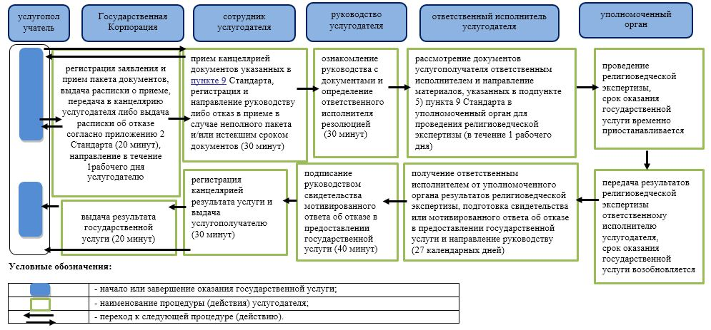

Приложение 2
к постановлению акимата
Карагандинской области
от "23" января 2018 года
№ 02/01
Регламент государственной услуги "Выдача решения об утверждении расположения специальных стационарных помещений для распространения религиозной литературы и иных информационных материалов религиозного содержания, предметов религиозного назначения"
Глава 1. Общие положения
1. Государственная услуга "Выдача решения об утверждении расположения специальных стационарных помещений для распространения религиозной литературы и иных информационных материалов религиозного содержания, предметов религиозного назначения" (далее - государственная услуга) оказывается местным исполнительным органом Карагандинской области (далее – услугодатель).
Прием заявления и выдача результата оказания государственной услуги осуществляется через:
1) канцелярию услугодателя;
2) некоммерческое акционерное общество "Государственная корпорация "Правительство для граждан" (далее – Государственная корпорация).
2. Форма оказания государственной услуги: бумажная.
3. Результат оказания государственной услуги: решение об утверждении расположения специальных стационарных помещений для распространения религиозной литературы и иных информационных материалов религиозного содержания, предметов религиозного назначения.
Форма предоставления результата оказания государственной услуги: бумажная.
Глава 2. Описание порядка действий структурных подразделений (работников) услугодателя в процессе оказания государственной услуги
4. Для получения государственной услуги услугополучатель представляет документы, указанные в пункте 9 стандарта государственной услуги "Выдача решения об утверждении расположения специальных стационарных помещений для распространения религиозной литературы и иных информационных материалов религиозного содержания, предметов религиозного назначения", утвержденного приказом Министра культуры и спорта Республики Казахстан от 23 апреля 2015 года № 147 "Об утверждении стандартов государственных услуг в сфере религиозной деятельности" (зарегистрирован в Реестре государственной регистрации нормативных правовых актов за № 11183), (далее – Стандарт).
5. Содержание каждой процедуры (действия), входящей в состав процесса оказания государственной услуги, длительность его выполнения:
1) канцелярия услугодателя осуществляет прием заявления и документов, их регистрацию и направляет документы руководству для наложения резолюции. В случаях представления услугополучателем неполного пакета документов согласно перечню, предусмотренному стандартом государственной услуги, и (или) документов с истекшим сроком действия услугодатель отказывает в приеме заявления – 30 минут. Результат - копия заявления услугополучателя со штампом услугодателя либо отказ в приеме заявления;
2) руководство услугодателя ознакамливается с документами с указанием в резолюции исполнителя, ответственного за предоставление государственной услуги – 4 часа. Результат - определение ответственного исполнителя услугодателя;
3) ответственный исполнитель услугодателя проверяет поступившие документы, подготавливает и передает руководству результат государственной услуги (проект постановления либо решение о мотивированном отказе) – 5 календарных дней. Результат – подготовка результата государственной услуги;
4) руководство услугодателя ознакамливается с результатом государственной услуги, согласовывает проект постановления либо подписывает решение о мотивированном отказе – 40 минут. Результат – согласование проекта постановления либо подписание решения;
5) ответственный исполнитель услугодателя проводит согласование постановления с членами акимата и подписание акимом области – 22 календарных дня. Результат – подписание постановления;
6) канцелярия услугодателя выдает услугополучателю результат государственной услуги – 30 минут. Результат – выдача результата государственной услуги.
Глава 3. Описание порядка взаимодействия структурных подразделений (работников) услугодателя в процессе оказания государственной услуги
6. Перечень структурных подразделений (работников) услугодателя, которые участвуют в процессе оказания государственной услуги:
1) канцелярия услугодателя;
2) руководство услугодателя;
3) ответственный исполнитель услугодателя.
7. Описание последовательности процедур (действий) между структурными подразделениями (работниками) услугодателя с указанием длительности каждой процедуры (действия):
1) канцелярия услугодателя осуществляет прием заявления и документов, их регистрацию и направляет документы руководству для наложения резолюции. В случаях представления услугополучателем неполного пакета документов согласно перечню, предусмотренному стандартом государственной услуги, и (или) документов с истекшим сроком действия услугодатель отказывает в приеме заявления – 30 минут;
2) руководство услугодателя ознакамливается с документами с указанием в резолюции исполнителя, ответственного за предоставление государственной услуги – 4 часа;
3) ответственный исполнитель услугодателя проверяет поступившие документы, подготавливает и передает руководству результат государственной услуги (проект постановления либо решение о мотивированном отказе) – 5 календарных дней;
4) руководство услугодателя ознакамливается с результатом государственной услуги, согласовывает проект постановления либо подписывает решение о мотивированном отказе – 40 минут;
5) ответственный исполнитель услугодателя проводит согласование постановления с членами акимата и подписание акимом области – 22 календарных дня;
6) канцелярия услугодателя выдает услугополучателю результат государственной услуги – 30 минут.
Глава 4. Описание порядка взаимодействия с Государственной корпорацией "Правительство для граждан" и (или) иными услугодателями, а также порядка использования информационных систем в процессе оказания государственной услуги
8. Описание порядка обращения через Государственную корпорацию с указанием длительности каждой процедуры:
1) услугополучатель представляет документы, указанные в пункте 9 Стандарта. Результат – подача документов;
2) инспектор Государственной корпорации в течение 20 минут регистрирует поступившие документы и выдает расписку услугополучателю о приеме соответствующих документов с указанием:
номера и даты приема запроса;
вида запрашиваемой государственной услуги;
количества и названий приложенных документов;
даты (времени) и места выдачи документов;
фамилии, имени, отчества инспектора Государственной корпорации, принявшего заявление на оформление документов;
фамилии, имени, отчества услугополучателя, фамилии, имени, отчества представителя услугополучателя и их контактные телефоны
либо выдает расписку об отказе в приеме заявления согласно приложению 2 Стандарта.
Результат – выдача расписки о приеме либо об отказе;
3) инспектор Государственной корпорации передает документы в накопительный сектор в течение 30 минут. Результат – передача документов;
4) накопительный сектор собирает документы, составляет реестр и передает документы через курьера Государственной корпорации в канцелярию услугодателя в течение того же дня. Результат – передача документов;
5) услугодатель проходит этапы оказания государственной услуги, указанные в пункте 5 настоящего Регламента со дня получения документов от курьера Государственной корпорации в течение 27 календарных дней. Результат – готовит результат государственной услуги;
6) сотрудник канцелярии услугодателя регистрирует и передает результат государственной услуги курьеру Государственной корпорации. Результат – передает результат государственной услуги;
7) курьер Государственной корпорации передает результат государственной услуги в накопительный сектор в течение 1 календарного дня. Результат – передает результат государственной услуги;
8) накопительный сектор передает результат государственной услуги инспектору Государственной корпорации в течение 30 минут. Результат – передает результат государственной услуги;
9) инспектор Государственной корпорации выдает услугополучателю результат государственной услуги в течение 1 календарного дня. Результат – выдает результат государственной услуги.
9. Подробное описание последовательности процедур (действий), взаимодействий структурных подразделений (работников) услугодателя в процессе оказания государственной услуги, а также описания порядка взаимодействия с иными услугодателями и (или) Государственной корпорацией и порядка использования информационных систем в процессе оказания государственной услуги отражаются в справочнике бизнес-процессов оказания государственной услуги согласно приложению, к настоящему Регламенту. Справочник бизнес-процессов оказания государственной услуги размещается на интернет-ресурсе услугодателя.
Приложение
к регламенту государственной услуги "Выдача решения об
утверждении расположения специальных стационарных
помещений для распространения религиозной литературы и иных
информационных материалов религиозного содержания,
предметов религиозного назначения"
Справочник бизнес-процессов оказания государственной услуги "Выдача решения об утверждении расположения специальных стационарных помещений для распространения религиозной литературы и иных информационных материалов религиозного содержания, предметов религиозного назначения"

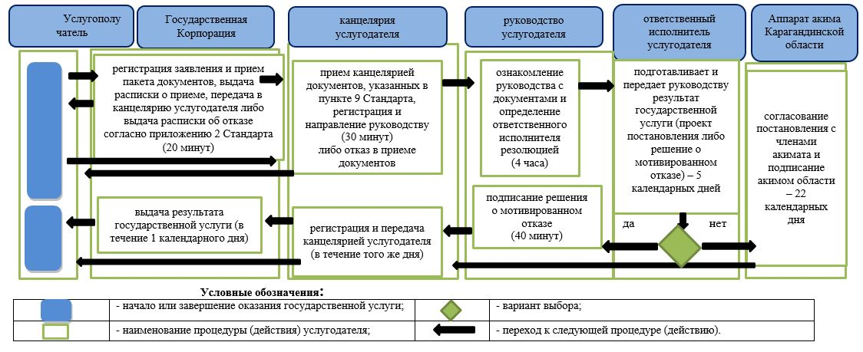

Приложение 3
к постановлению акимата
Карагандинской области
от "23" января 2018 года
№ 02/01
Регламент государственной услуги "Выдача решения о согласовании расположения помещений для проведения религиозных мероприятий за пределами культовых зданий (сооружений)"
Глава 1. Общие положения
1. Государственная услуга "Выдача решения о согласовании расположения помещений для проведения религиозных мероприятий за пределами культовых зданий (сооружений)" (далее - государственная услуга) оказывается местным исполнительным органом Карагандинской области (далее – услугодатель).
Прием заявления и выдача результата оказания государственной услуги осуществляется через:
1) канцелярию услугодателя;
2) некоммерческое акционерное общество "Государственная корпорация "Правительство для граждан" (далее – Государственная корпорация).
2. Форма оказания государственной услуги: бумажная.
3. Результат оказания государственной услуги: письмо-согласование о согласовании расположения помещения для проведения религиозных мероприятий за пределами культовых зданий (сооружений), либо мотивированный ответ об отказе в оказании государственной услуги в случае и по основаниям, предусмотренным пунктом 10 стандарта государственной услуги "Выдача решения о согласовании расположения помещений для проведения религиозных мероприятий за пределами культовых зданий (сооружений)", утвержденного приказом Министра культуры и спорта Республики Казахстан от 23 апреля 2015 года № 147 "Об утверждении стандартов государственных услуг в сфере религиозной деятельности" (зарегистрирован в Реестре государственной регистрации нормативных правовых актов за № 11183), (далее – Стандарт).
Форма предоставления результата оказания государственной услуги: бумажная.
Глава 2. Описание порядка действий структурных подразделений (работников) услугодателя в процессе оказания государственной услуги
4. Основанием для начала процедуры (действия) по оказанию государственной услуги является наличие заявления и прилагаемых документов услугополучателя согласно пункту 9 Стандарта.
5. Содержание каждой процедуры (действия), входящей в состав процесса оказания государственной услуги, длительность его выполнения:
1) канцелярия услугодателя осуществляет прием документов, их регистрацию и направляет документы руководству для наложения резолюции. В случаях представления услугополучателем неполного пакета документов согласно перечню, предусмотренному стандартом государственной услуги, и (или) документов с истекшим сроком действия услугодатель отказывает в приеме заявления – 30 минут. Результат - копия заявления услугополучателя со штампом услугодателя либо отказ в приеме заявления;
2) руководство услугодателя ознакамливается с документами с указанием в резолюции исполнителя, ответственного за предоставление государственной услуги – 4 часа. Результат - определение ответственного исполнителя услугодателя;
3) ответственный исполнитель услугодателя проверяет поступившие документы и подготавливает результат государственной услуги – 22 календарных дня. Результат – подготовка результата государственной услуги;
4) руководство услугодателя подписывает результат государственной услуги – 40 минут. Результат – подписание результата государственной услуги;
5) канцелярия услугодателя выдает услугополучателю результат государственной услуги – 30 минут. Результат – выдача результата государственной услуги.
Глава 3. Описание порядка взаимодействия структурных подразделений (работников) услугодателя в процессе оказания государственной услуги
6. Перечень структурных подразделений (работников) услугодателя, которые участвуют в процессе оказания государственной услуги:
1) канцелярия услугодателя;
2) руководство услугодателя;
3) ответственный исполнитель услугодателя.
7. Описание последовательности процедур (действий) между структурными подразделениями (работниками) услугодателя с указанием длительности каждой процедуры (действия):
1) канцелярия услугодателя осуществляет прием документов, их регистрацию и направляет документы руководству для наложения резолюции. В случаях представления услугополучателем неполного пакета документов согласно перечню, предусмотренному стандартом государственной услуги, и (или) документов с истекшим сроком действия услугодатель отказывает в приеме заявления – 30 минут;
2) руководство услугодателя ознакамливается с документами с указанием в резолюции исполнителя, ответственного за предоставление государственной услуги – 4 часа;
3) ответственный исполнитель услугодателя проверяет поступившие документы и подготавливает результат государственной услуги – 22 календарных дня;
4) руководство услугодателя подписывает результат государственной услуги – 40 минут;
5) канцелярия услугодателя выдает услугополучателю результат государственной услуги – 30 минут.
Глава 4. Описание порядка взаимодействия с Государственной корпорацией "Правительство для граждан" и (или) иными услугодателями, а также порядка использования информационных систем в процессе оказания государственной услуги
8. Описание порядка обращения через Государственную корпорацию с указанием длительности каждой процедуры:
1) услугополучатель представляет документы, указанные в пункте 9 Стандарта. Результат – подача документов;
2) инспектор Государственной корпорации в течение 20 минут регистрирует поступившие документы и выдает расписку услугополучателю о приеме соответствующих документов с указанием:
номера и даты приема запроса;
вида запрашиваемой государственной услуги;
количества и названий приложенных документов;
даты (времени) и места выдачи документов;
фамилии, имени, отчества инспектора Государственной корпорации, принявшего заявление на оформление документов;
фамилии, имени, отчества услугополучателя, фамилии, имени, отчества представителя услугополучателя и их контактные телефоны
либо выдает расписку об отказе в приеме заявления согласно приложению 2 Стандарта.
Результат – выдача расписки о приеме либо об отказе;
3) инспектор Государственной корпорации передает документы в накопительный сектор в течение 30 минут. Результат – передача документов;
4) накопительный сектор собирает документы, составляет реестр и передает документы через курьера Государственной корпорации в канцелярию услугодателя в течение того же дня. Результат – передача документов;
5) услугодатель проходит этапы оказания государственной услуги, указанные в пункте 5 настоящего Регламента со дня получения документов от курьера Государственной корпорации в течение 22 календарных дней. Результат – готовит результат государственной услуги;
6) сотрудник канцелярии услугодателя регистрирует и в течении того же дня передает результат государственной услуги курьеру Государственной корпорации. Результат – передает результат государственной услуги;
7) курьер Государственной корпорации передает результат государственной услуги в накопительный сектор в течение 1 календарного дня. Результат – передает результат государственной услуги;
8) накопительный сектор регистрирует и передает результат государственной услуги инспектору Государственной корпорации в течение 30 минут. Результат – передает результат государственной услуги;
9) инспектор Государственной корпорации выдает услугополучателю результат государственной услуги в течение 1 календарного дня. Результат – выдает результат государственной услуги.
9. Подробное описание последовательности процедур (действий), взаимодействий структурных подразделений (работников) услугодателя в процессе оказания государственной услуги, а также описания порядка взаимодействия с иными услугодателями и (или) Государственной корпорацией и порядка использования информационных систем в процессе оказания государственной услуги отражаются в справочнике бизнес-процессов оказания государственной услуги согласно приложению к настоящему Регламенту. Справочник бизнес-процессов оказания государственной услуги размещается на интернет-ресурсе услугодателя.
Приложение
к регламенту государственной услуги "Выдача решения о
согласовании расположения помещений для проведения
религиозных мероприятий за пределами культовых зданий
(сооружений)"
Справочник бизнес-процессов оказания государственной услуги "Выдача решения о согласовании расположения помещений для проведения религиозных мероприятий за пределами культовых зданий (сооружений)"

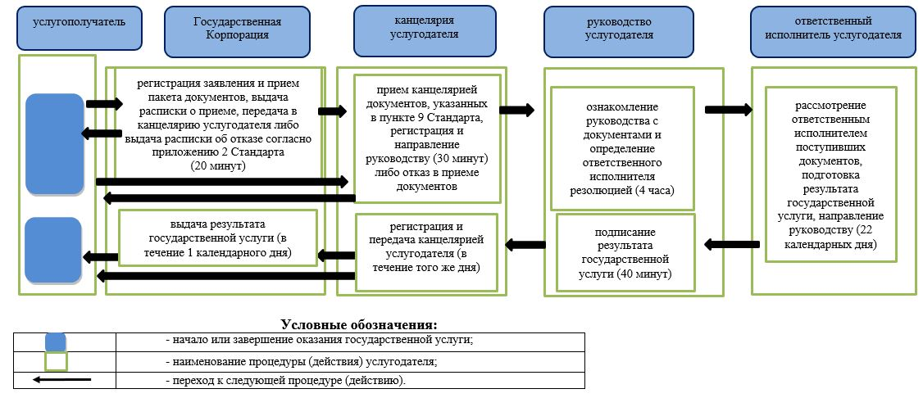

Приложение 4
к постановлению акимата
Карагандинской области
от "23" января 2018 года
№ 02/01
Регламент государственной услуги "Выдача решения о строительстве культовых зданий (сооружений), определении их месторасположения"
Глава 1. Общие положения
1. Государственная услуга "Выдача решения о строительстве культовых зданий (сооружений), определении их месторасположения" (далее - государственная услуга) оказывается местным исполнительным органом Карагандинской области (далее – услугодатель).
Прием заявления и выдача результата оказания государственной услуги осуществляется через:
1) канцелярию услугодателя;
2) некоммерческое акционерное общество "Государственная корпорация "Правительство для граждан" (далее – Государственная корпорация).
2. Форма оказания государственной услуги: бумажная.
3. Результат оказания государственной услуги: решение о строительстве культовых зданий (сооружений), определении их месторасположения, либо мотивированный ответ об отказе в оказании государственной услуги в случае и по основаниям, предусмотренным пунктом 10 стандарта государственной услуги "Выдача решения о строительстве культовых зданий (сооружений), определении их месторасположения", утвержденного приказом Министра культуры и спорта Республики Казахстан от 23 апреля 2015 года № 147 "Об утверждении стандартов государственных услуг в сфере религиозной деятельности" (зарегистрирован в Реестре государственной регистрации нормативных правовых актов за № 11183), (далее – Стандарт).
Форма предоставления результата оказания государственной услуги: бумажная.
Глава 2. Описание порядка действий структурных подразделений (работников) услугодателя в процессе оказания государственной услуги
4. Для получения государственной услуги услугополучатель (либо его представителя по доверенности) представляет документы, указанные в пункте 9 Стандарта.
5. Содержание каждой процедуры (действия), входящей в состав процесса оказания государственной услуги, длительность его выполнения:
1) канцелярия услугодателя осуществляет прием заявления и документов, их регистрацию и направляет документы руководству для наложения резолюции. В случаях представления услугополучателем неполного пакета документов согласно перечню, предусмотренному стандартом государственной услуги, и (или) документов с истекшим сроком действия услугодатель отказывает в приеме заявления – 30 минут. Результат - копия заявления услугополучателя со штампом услугодателя либо отказ в приеме заявления;
2) руководство услугодателя ознакамливается с документами с указанием в резолюции исполнителя, ответственного за предоставление государственной услуги – 4 часа. Результат - определение ответственного исполнителя услугодателя;
3) ответственный исполнитель услугодателя проверяет поступившие документы, подготавливает и передает руководству результат государственной услуги (проект постановления либо решение о мотивированном отказе) – 5 календарных дней. Результат – подготовка результата государственной услуги;
4) руководство услугодателя ознакамливается с результатом государственной услуги, согласовывает проект постановления либо подписывает решение о мотивированном отказе – 40 минут. Результат – согласование проекта либо подписание решения;
5) ответственный исполнитель услугодателя проводит согласование с членами акимата и подписание акимом области постановления – 22 календарных дня. Результат – подписание постановления;
6) канцелярия услугодателя выдает услугополучателю результат государственной услуги – 30 минут. Результат – выдача результата государственной услуги.
Глава 3. Описание порядка взаимодействия структурных подразделений (работников) услугодателя в процессе оказания государственной услуги
6. Перечень структурных подразделений (работников) услугодателя, которые участвуют в процессе оказания государственной услуги:
1) канцелярия услугодателя;
2) руководство услугодателя;
3) ответственный исполнитель услугодателя.
7. Описание последовательности процедур (действий) между структурными подразделениями (работниками) услугодателя с указанием длительности каждой процедуры (действия):
1) канцелярия услугодателя осуществляет прием заявления и документов, их регистрацию и направляет документы руководству для наложения резолюции. В случаях представления услугополучателем неполного пакета документов согласно перечню, предусмотренному стандартом государственной услуги, и (или) документов с истекшим сроком действия услугодатель отказывает в приеме заявления – 30 минут;
2) руководство услугодателя ознакамливается с документами с указанием в резолюции исполнителя, ответственного за предоставление государственной услуги – 4 часа;
3) ответственный исполнитель услугодателя проверяет поступившие документы, подготавливает и передает руководству результат государственной услуги (проект постановления либо решение о мотивированном отказе) – 5 календарных дней;
4) руководство услугодателя ознакамливается с результатом государственной услуги, согласовывает проект постановления либо подписывает решение о мотивированном отказе – 40 минут;
5) ответственный исполнитель услугодателя проводит согласование с членами акимата и подписание акимом области проекта постановления – 22 календарных дня;
6) канцелярия услугодателя выдает услугополучателю результат государственной услуги – 30 минут.
Глава 4. Описание порядка взаимодействия с Государственной корпорацией "Правительство для граждан" и (или) иными услугодателями, а также порядка использования информационных систем в процессе оказания государственной услуги
8. Описание порядка обращения через Государственную корпорацию с указанием длительности каждой процедуры:
1) услугополучатель представляет документы, указанные в пункте 9 Стандарта. Результат – подача документов;
2) инспектор Государственной корпорации в течение 20 минут регистрирует поступившие документы и выдает расписку услугополучателю о приеме соответствующих документов с указанием:
номера и даты приема запроса;
вида запрашиваемой государственной услуги;
количества и названий приложенных документов;
даты (времени) и места выдачи документов;
фамилии, имени, отчества инспектора Государственной корпорации, принявшего заявление на оформление документов;
фамилии, имени, отчества услугополучателя, фамилии, имени, отчества представителя услугополучателя и их контактные телефоны
либо выдает расписку об отказе в приеме заявления согласно приложению 2 Стандарта.
Результат – выдача расписки о приеме либо об отказе.
3) инспектор Государственной корпорации передает документы в накопительный сектор в течение 30 минут. Результат – передача документов;
4) накопительный сектор собирает документы, составляет реестр и передает документы через курьера Государственной корпорации в канцелярию услугодателя в течение того же дня. Результат – передача документов;
5) услугодатель проходит этапы оказания государственной услуги, указанные в пункте 5 настоящего Регламента со дня получения документов от курьера Государственной корпорации в течение 27 календарных дней. Результат – готовит результат государственной услуги;
6) сотрудник канцелярии услугодателя регистрирует и в течении того же дня передает результат государственной услуги курьеру Государственной корпорации. Результат – передает результат государственной услуги;
7) курьер Государственной корпорации передает результат государственной услуги в накопительный сектор в течение 1 календарного дня. Результат – передает результат государственной услуги;
8) накопительный сектор передает результат государственной услуги инспектору Государственной корпорации в течение 30 минут. Результат – передает результат государственной услуги;
9) инспектор Государственной корпорации выдает услугополучателю результат государственной услуги в течение 1 календарного дня. Результат – выдает результат государственной услуги.
9. Подробное описание последовательности процедур (действий), взаимодействий структурных подразделений (работников) услугодателя в процессе оказания государственной услуги, а также описания порядка взаимодействия с иными услугодателями и (или) Государственной корпорацией и порядка использования информационных систем в процессе оказания государственной услуги отражаются в справочнике бизнес-процессов оказания государственной услуги согласно приложению к настоящему Регламенту. Справочник бизнес-процессов оказания государственной услуги размещается на интернет-ресурсе услугодателя.
Приложение
к регламенту государственной услуги "Выдача
решения о строительстве культовых зданий
(сооружений), определении их месторасположения"
Справочник бизнес-процессов оказания государственной услуги Выдача решения о строительстве культовых зданий (сооружений), определении их месторасположения"

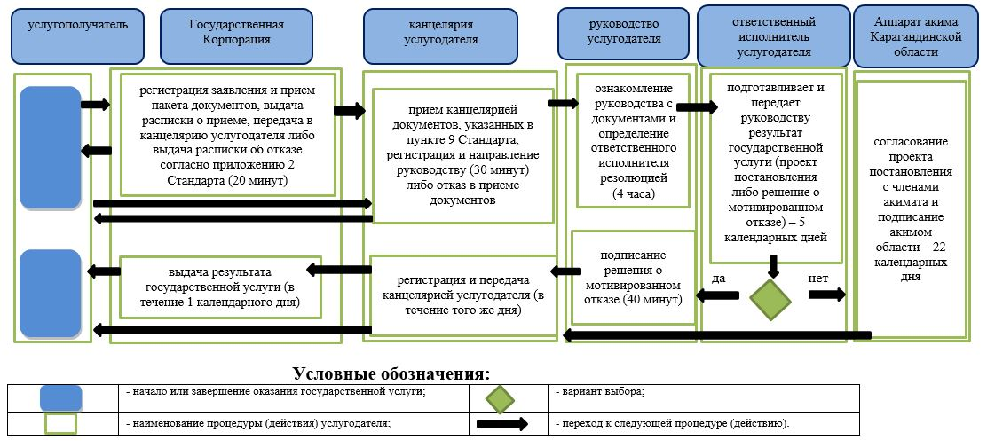

Приложение 5
к постановлению акимата
Карагандинской области
от "23" января 2018 года
№ 02/01
Регламент государственной услуги "Выдача решения о перепрофилировании (изменении функционального назначения) зданий (сооружений) в культовые здания (сооружения)"
Глава 1. Общие положения
1. Государственная услуга "Выдача решения о перепрофилировании (изменении функционального назначения) зданий (сооружений) в культовые здания (сооружения)" (далее - государственная услуга) оказывается местным исполнительным органом Карагандинской области (далее – услугодатель).
Прием заявления и выдача результата оказания государственной услуги осуществляется через:
1) канцелярию услугодателя;
2) некоммерческое акционерное общество "Государственная корпорация "Правительство для граждан" (далее – Государственная корпорация).
2. Форма оказания государственной услуги: бумажная.
3. Результат оказания государственной услуги: решение о перепрофилировании (изменении функционального назначения) зданий (сооружений) в культовые здания (сооружения), либо мотивированный ответ об отказе в оказании государственной услуги в случае и по основаниям, предусмотренным пунктом 10 стандарта государственной услуги "Выдача решения о перепрофилировании (изменении функционального назначения) зданий (сооружений) в культовые здания (сооружения)", утвержденного приказом Министра культуры и спорта Республики Казахстан от 23 апреля 2015 года № 147 "Об утверждении стандартов государственных услуг в сфере религиозной деятельности" (зарегистрирован в Реестре государственной регистрации нормативных правовых актов за № 11183), (далее – Стандарт).
Форма предоставления результата оказания государственной услуги: бумажная.
Глава 2. Описание порядка действий структурных подразделений (работников) услугодателя в процессе оказания государственной услуги
4. Для получения государственной услуги услугополучатель (либо его представителя по доверенности) представляет документы, указанные в пункте 9 Стандарта.
5. Содержание каждой процедуры (действия), входящей в состав процесса оказания государственной услуги, длительность его выполнения:
1) канцелярия услугодателя осуществляет прием заявления и документов, их регистрацию и направляет документы руководству для наложения резолюции. В случаях представления услугополучателем неполного пакета документов согласно перечню, предусмотренному стандартом государственной услуги, и (или) документов с истекшим сроком действия услугодатель отказывает в приеме заявления – 30 минут. Результат - копия заявления услугополучателя со штампом услугодателя либо отказ в приеме заявления;
2) руководство услугодателя ознакамливается с документами с указанием в резолюции исполнителя, ответственного за предоставление государственной услуги – 4 часа. Результат - определение ответственного исполнителя услугодателя;
3) ответственный исполнитель услугодателя проверяет поступившие документы, подготавливает и передает руководству результат государственной услуги (проект постановления либо решение о мотивированном отказе) – 5 календарных дней. Результат – подготовка результата государственной услуги;
4) руководство услугодателя ознакамливается с результатом государственной услуги, согласовывает проект постановления либо подписывает решение о мотивированном отказе – 40 минут. Результат – согласование проекта либо подписание решения;
5) ответственный исполнитель услугодателя проводит согласование с членами акимата и подписание акимом области постановления – 22 календарных дня. Результат – подписание постановления;
6) канцелярия услугодателя выдает услугополучателю результат государственной услуги – 30 минут. Результат – выдача результата государственной услуги.
Глава 3. Описание порядка взаимодействия структурных подразделений (работников) услугодателя в процессе оказания государственной услуги
6. Перечень структурных подразделений (работников) услугодателя, которые участвуют в процессе оказания государственной услуги:
1) канцелярия услугодателя;
2) руководство услугодателя;
3) ответственный исполнитель услугодателя.
7. Описание последовательности процедур (действий) между структурными подразделениями (работниками) услугодателя с указанием длительности каждой процедуры (действия):
1) канцелярия услугодателя осуществляет прием заявления и документов, их регистрацию и направляет документы руководству для наложения резолюции. В случаях представления услугополучателем неполного пакета документов согласно перечню, предусмотренному стандартом государственной услуги, и (или) документов с истекшим сроком действия услугодатель отказывает в приеме заявления – 30 минут;
2) руководство услугодателя ознакамливается с документами с указанием в резолюции исполнителя, ответственного за предоставление государственной услуги – 4 часа;
3) ответственный исполнитель услугодателя проверяет поступившие документы, подготавливает и передает руководству результат государственной услуги (проект постановления либо решение о мотивированном отказе) – 5 календарных дней;
4) руководство услугодателя ознакамливается с результатом государственной услуги, согласовывает проект постановления либо подписывает решение о мотивированном отказе – 40 минут;
5) ответственный исполнитель услугодателя проводит согласование с членами акимата и подписание акимом области постановления – 22 календарных дня;
6) канцелярия услугодателя выдает услугополучателю результат государственной услуги – 30 минут.
Глава 4. Описание порядка взаимодействия с Государственной корпорацией "Правительство для граждан" и (или) иными услугодателями, а также порядка использования информационных систем в процессе оказания государственной услуги
8. Описание порядка обращения через Государственную корпорацию с указанием длительности каждой процедуры:
1) услугополучатель представляет документы, указанные в пункте 9 Стандарта. Результат – подача документов;
2) инспектор Государственной корпорации в течение 20 минут регистрирует поступившие документы и выдает расписку услугополучателю о приеме соответствующих документов с указанием:
номера и даты приема запроса;
вида запрашиваемой государственной услуги;
количества и названий приложенных документов;
даты (времени) и места выдачи документов;
фамилии, имени, отчества инспектора Государственной корпорации, принявшего заявление на оформление документов;
фамилии, имени, отчества услугополучателя, фамилии, имени, отчества представителя услугополучателя и их контактные телефоны
либо выдает расписку об отказе в приеме заявления согласно приложению 2 Стандарта.
Результат – выдача расписки о приеме либо об отказе.
3) инспектор Государственной корпорации передает документы в накопительный сектор в течение 30 минут. Результат – передача документов;
4) накопительный сектор собирает документы, составляет реестр и передает документы через курьера Государственной корпорации в канцелярию услугодателя в течение того же дня. Результат – передача документов;
5) услугодатель проходит этапы оказания государственной услуги, указанные в пункте 5 настоящего Регламента со дня получения документов от курьера Государственной корпорации в течение 27 календарных дней. Результат – готовит результат государственной услуги;
6) сотрудник канцелярии услугодателя регистрирует и в течении того же дня передает результат государственной услуги курьеру Государственной корпорации. Результат – передает результат государственной услуги;
7) курьер Государственной корпорации передает результат государственной услуги в накопительный сектор в течение 1 календарного дня. Результат – передает результат государственной услуги;
8) накопительный сектор передает результат государственной услуги инспектору Государственной корпорации в течение 30 минут. Результат – передает результат государственной услуги;
9) инспектор Государственной корпорации выдает услугополучателю результат государственной услуги в течение 1 календарного дня. Результат – выдает результат государственной услуги.
9. Подробное описание последовательности процедур (действий), взаимодействий структурных подразделений (работников) услугодателя в процессе оказания государственной услуги, а также описания порядка взаимодействия с иными услугодателями и (или) Государственной корпорацией и порядка использования информационных систем в процессе оказания государственной услуги отражаются в справочнике бизнес-процессов оказания государственной услуги согласно приложению, к настоящему Регламенту. Справочник бизнес-процессов оказания государственной услуги размещается на интернет-ресурсе услугодателя.
Приложение
к регламенту государственной услуги "Выдача решения
о перепрофилировании (изменении функционального
назначения) зданий (сооружений) в культовые здания
(сооружения)"
Справочник бизнес-процессов оказания государственной услуги "Выдача решения о перепрофилировании (изменении функционального назначения) зданий (сооружений) в культовые здания (сооружения)"

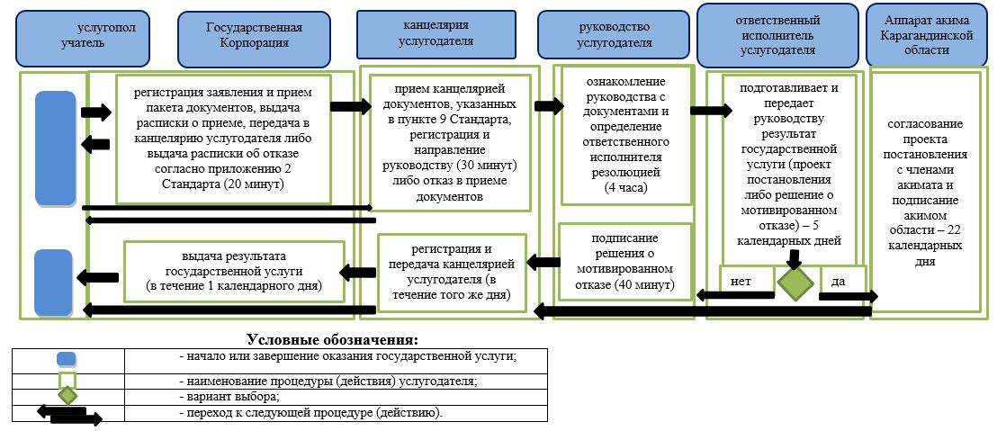

© 2012. РГП на ПХВ «Институт законодательства и правовой информации Республики Казахстан» Министерства юстиции Республики Казахстан

